高三物理参考答案与评分标准 2019.8.28
一、单项选择题：本题共5小题，每小题3分，共计15分；
二、多项选择题：本题共4小题，每小题4分，共计16分.全部选对的得4分，选对但不全的得2分，错选或不答的得0分.
题号 | 1 | 2 | 3 | 4 | 5 | 6 | 7 | 8 | 9
答案 | D | C | A | B | B | AD | AC | BD | ACD

10．（8分）CE；；B；BC （每格2分）

11．（10分）（1）DBEAC (2分)
（2）0.9 (2分) 不成立 (2分) 砝码盘的重力 (2分)
（3）否 (2分)
12．（1）A （2）3 ； 9.6 （3）① ② (每小题4分)
13-A（1）(1)C (2)B→C； 25 (3) 4×10²² 个/升 (每小题4分)

14．（15分）解析：
（1）设外加恒力F时小木块的加速度为，
(2分)
(2分)
联立， 解得：F=18N (1分)

（2）设小木块继续上滑的加速度为
得 (2分)
还能上滑的距离 (2分)
得 (1分) （其他解法合理也可）
（3）从B点上滑至最高点用时 (1分)
下滑时：，得 (1分)
最高点到底端的位移 (1分)
由 得 (1分)
则 (1分)
15．（16分）解析：
(1) 小球从弹簧的原长位置静止释放时，根据牛顿第二定律有
得 （3分）
小球速度最大时其加速度为零，则
得 （3分）
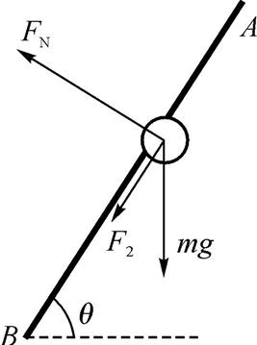
(2) 设弹簧伸长Δl₂时，球受力如图所示：
水平方向上有 F_{N}sin θ+kΔl₂cos θ=mω²(l₀+Δl₂)cos θ
竖直方向上有 F_{N}cos θ-kΔl₂sin θ-mg=0
解得 （6分）
(3) 当杆绕OO'轴以角速度ω₀匀速转动时，
有
解得 （4分）

16．（16分）解析：
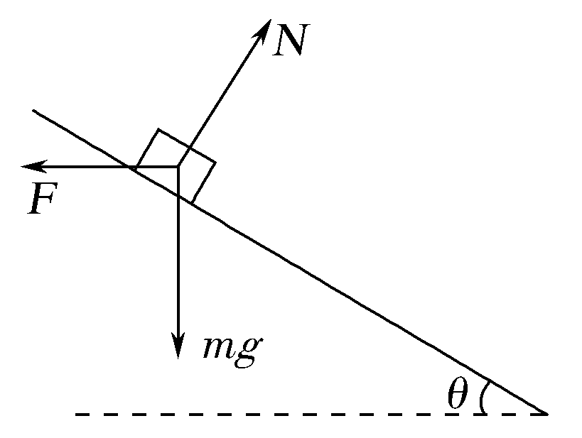
(1)滑块受力如图所示，根据平衡条件，有F＝mgtan θ
得 （4分）
(2)当力F变为水平向右之后，有
mgsin θ＋Fcos θ＝ma 得a＝10 m/s² （2分）
根据题意，由题图乙可知，滑块滑到木板上的初速度v＝10 m/s
滑块下滑的位移 ， 得x＝5 m （2分）
则下滑的高度 h＝xsin 30°＝2.5 m （2分）
(3)由v－t图可知，滑块和木板起初相对滑动，达到共同速度后一起做匀减速运动至停止．
相对滑动时，滑块的加速度a_{m}＝-4 m/s²，木板的加速度a_{M}＝1 m/s²，两者共同减速时加速度a_{共}＝-1 m/s² （1分）
设滑块与木板间的动摩擦因数为μ₁，木板与地面间的动摩擦因数为μ₂，对它们整体受力分析，有a_{共}＝， 解得μ₂＝0.1 （2分）
0～2 s内分别对滑块和木板分别受力分析，
对滑块： -μ₁mg＝ma_{m} （1分）
对木板： μ₁mg－μ₂(M＋m)g＝Ma_{M} （1分）
联立解得 M＝1.5 kg （1分）

